**TARIF LICENCES 2024/2025 POUR LES ADHERENTS** : vous avez le choix entre :

|  |  |  |
| --- | --- | --- |
| **Catégories** | **TOTAL** | **ANNEE** |
| **2025** |
| **COMPETITION** | 110.00 € |  |
| **CLUB** | 92.00 € |  |
| **SANS PRATIQUE** | 35.00 € |  |
| **JEUNES** | 90.00 € |  |
| **POUSSINS** | 90.00 € |  |
| **Convention FFA-FFSU-UNSS** | 90.00 € |  |
|  |  |  |
|  |  |  |

**La compagnie met à disposition les arcs pour les débutants contre une caution de 150 €**

**Prévoir l’achat d’un kit comprenant un carquois, 4 flèches, une palette, un protège bras, une dragonne (tarif négocié par la compagnie chez notre partenaire Gold Archery,55€)**

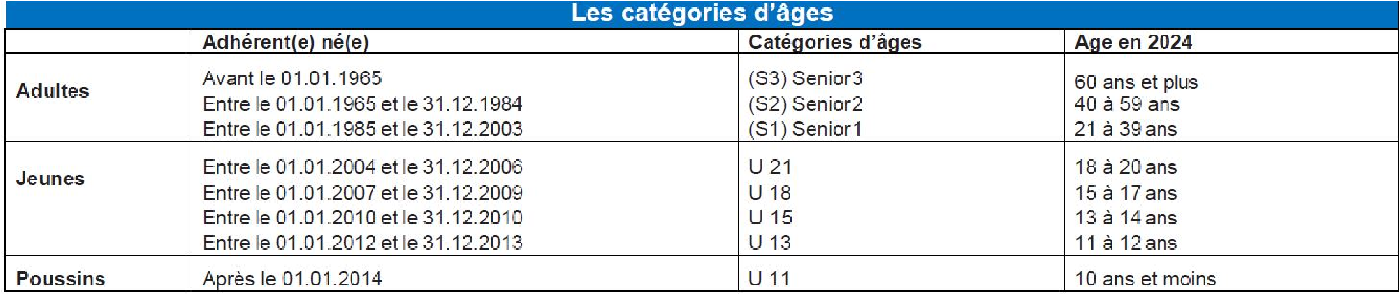

**ATTENTION : Lors des entraînements en salle (gymnase H. Boucher), changement sur place OBLIGATOIRE des chaussures propres pour accéder sur le pas de tir.**